《随机过程与统计信号处理》课程专题一测试试卷参考答案
一 填空题（每个小题5分）
- 已知平稳随机过程的自相关函数为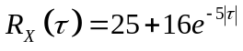，该过程的均值、方差和总的平均功率分别为 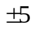 ， 16 ， 41 。
- 设有随机振幅信号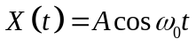，其中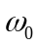为常数，为服从在[-5 ,5]区间内均匀分布的随机变量，试画出该过程的一个样本函数，要求标出样本函数在零时刻时纵轴的值。
余弦函数，0时刻幅度绝对值最大，幅度介于[-5,5]之间的都可以

- 已知随机变量的概率密度为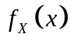，那么随机变量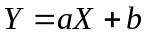（其中，为常数）的概率密度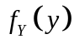为 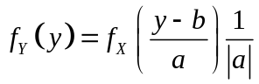 。
已知平稳随机过程的功率谱为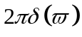，那么该过程的平均功率为 1 。

二 简答题
- 设随机过程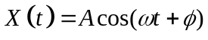，其中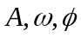是相互独立的随机变量，的均值是2，方差是4。，分别服从区间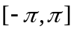和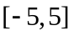上的均匀分布，验证平稳过程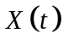的均值函数具有各态历经性。
解：因为
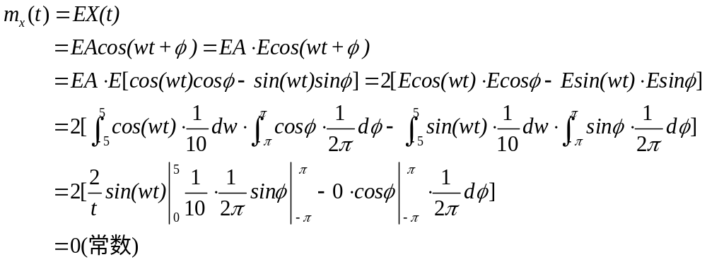
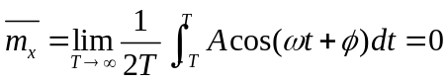
所以平稳过程的均值函数具有各态历经性。

2. 设平稳过程有相关函数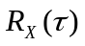和谱密度函数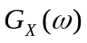，令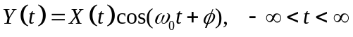，其中为区间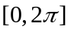上均匀分布的随机变量，且与过程独立，为常数。
- 验证随机过程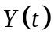是平稳过程。
- 验证随机过程的谱密度函数为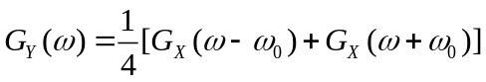。
解：因为
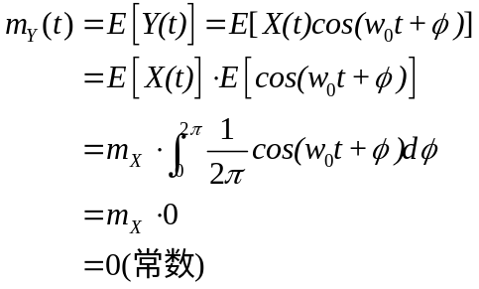
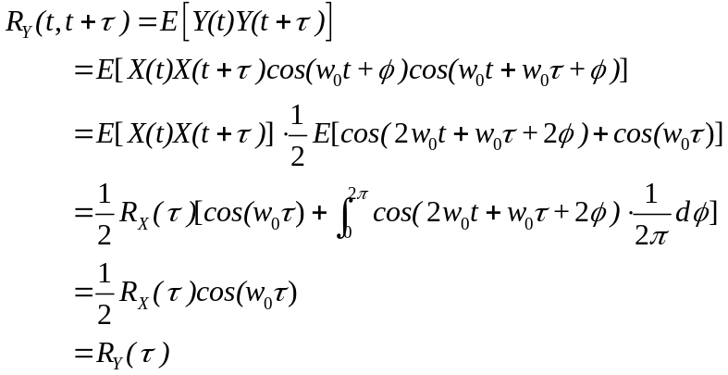
所以
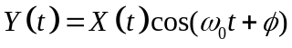是平稳随机过程，且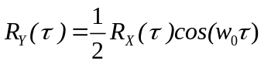
（2）
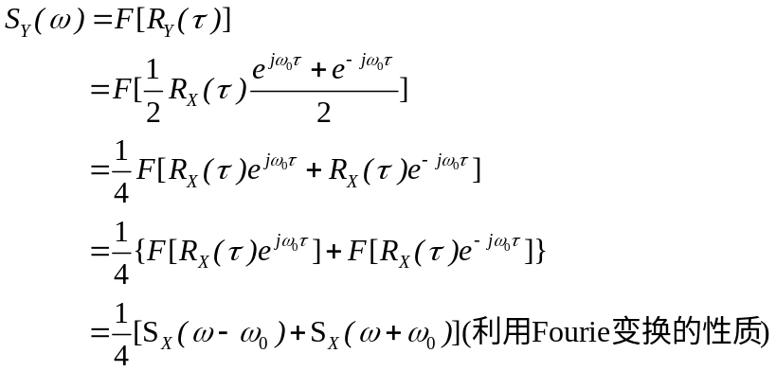

3. 已知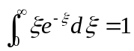，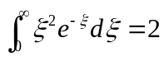。给定的概率密度函数为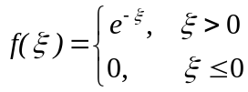，设随机过程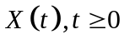满足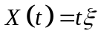。求
（1）的一维分布函数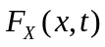
（2）求的方差函数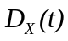。
解：（1）由定义
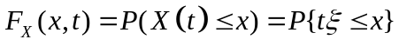
当 时，显然
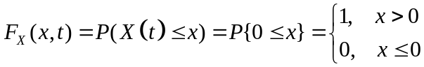
当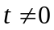 时，依题意
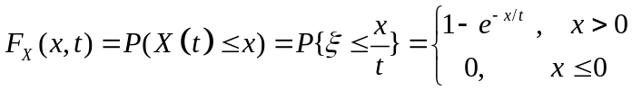
（2）
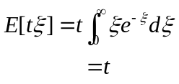
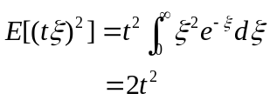
故
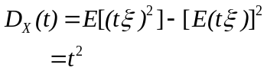

4.设随机过程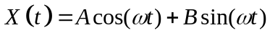,其中为常数，和是两个相互独立的高斯随机变量。已知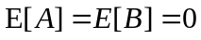，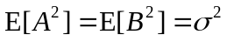，求的一维和二维概率密度函数。

解：
（1）一维概率密度函数求解
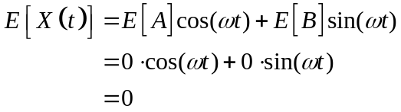
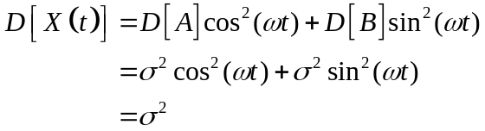
因为是两个两个相互独立的高斯随机变量的线性组合，所以仍然服从高斯分布，此时的概率密度为
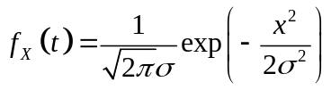

（2）二维概率密度函数求解
对于二维随机变量，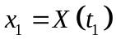和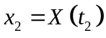，那么有
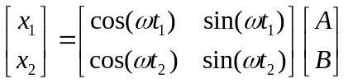
简写为
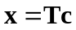
因为是多维高斯变量的线性组合，所以服从多维高斯分布。
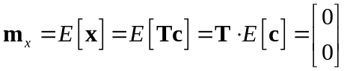
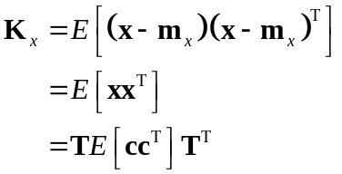
因为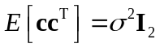
所以
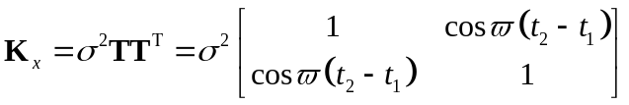
所以和服从二维分布
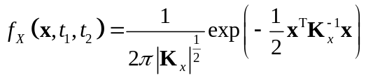
其中
